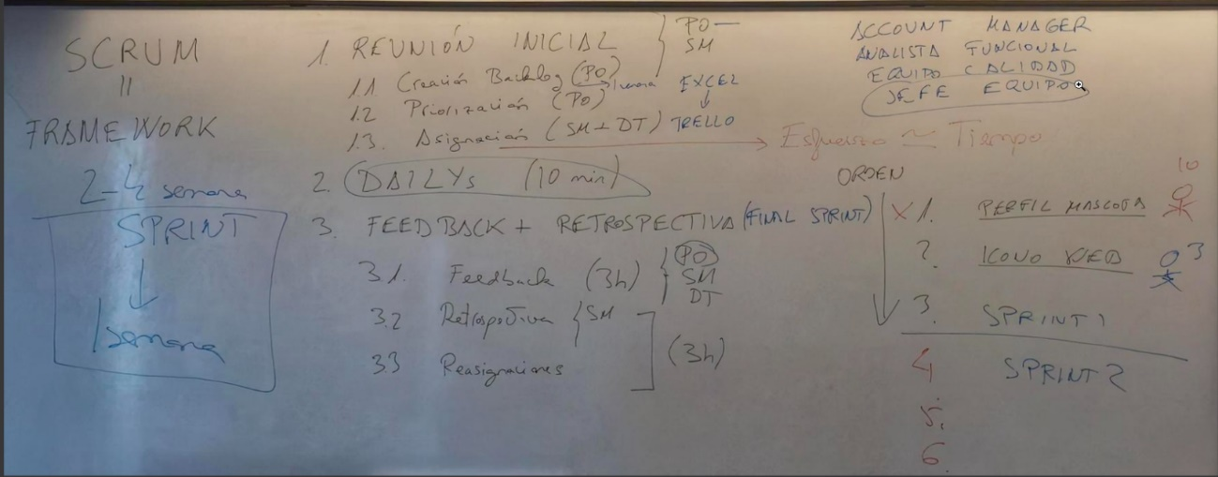

Planning POKER
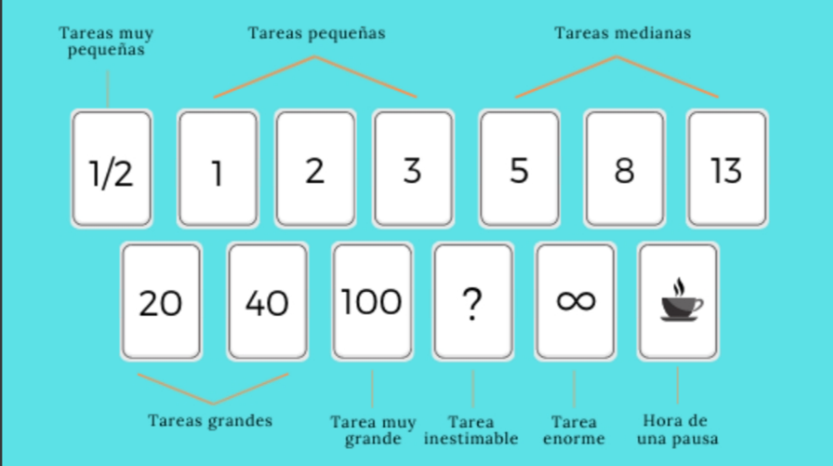
Pequeñas varias en un dia
Medianas mas de un dia
Grandes una semana (todo el sprint)
Muy Grandes no cabe en un sprint(hay que discutir si se puede dividir)
¿hay dudas
Infinito=hay que hablar porque es inviable hacerlo en un sprint
Café= se usa, para hacer un break.
Como se usa:
Si es un equipo grande, la carta mas grande y la mas pequeña se quita.
Luego se puede decidir o hacer la media o la que mas repita
Con 3 personas no hay que quitar ninguna carta, se suele coger la media, siempre que esten en un mismo grupo, sino hay que hablar para ver que hay que hacer.